| Logo_A_Positivo_Colore  Relazione annuale di monitoraggio AQ dei Corsi di Studio 2020    Sezione 2: Rilevazione dell’opinione degli studenti (OPIS)  Sezione 3: Monitoraggio delle azioni correttive previste nel Rapporto di Riesame Ciclico (RRC)  Sezione 4: Azioni correttive a seguito dei commenti alla Scheda di Monitoraggio Annuale (SMA)    Corso di Laurea Magistrale in Geoscienze, Georischi e Georisorse    Sezioni 2, 3 e 4 - Approvate dal Consiglio di Interclasse in Scienze Geologiche in data 13/10/2020 |
| --- |

Sezione 2

Rilevazione dell’opinione degli studenti (OPIS)

La presente sezione:

- recepisce e analizza le opinioni sulla didattica degli studenti frequentanti;  
- individua i punti di forza e gli aspetti critici;

- rendiconta le azioni correttive previste e attuate nell’anno precedente;  
- programma eventuali azioni correttive.

Documenti presi in considerazione:

- Opinioni sulla didattica degli studenti frequentanti (ultimi tre A.A.);

- Relazione Annuale CPDS;

- Relazione Annuale di Monitoraggio AQ CdS dell’anno precedente;

- Dati e commenti di sintesi inseriti quadro B6-SUA-CDS

# 2-a - Monitoraggio azioni correttive attuate dal CdS

Si ricorda che la LM-74 “Geoscienze, Georischi e Georisorse”, nuovo ordinamento, è stata attivata dall’ AA 2019-20.

Non erano comunque previste azioni correttive nella RAM-AQ2019 della precedente LM 74 in Scienze e Tecnologie Geologiche.

# 2-b - Analisi della situazione sulla base dei dati

## Analisi dei dati

Dati di sintesi a corredo del QUADRO B6 della SUA-2020

I dati sintetici della rilevazione relativa all'anno accademico 2019/20 forniti dall’Ateneo a corredo del QUADRO B6 SUA 2020 sono riportati nella tabella seguente:

Tabella 1: Quadro complessivo dell’Opinione studenti 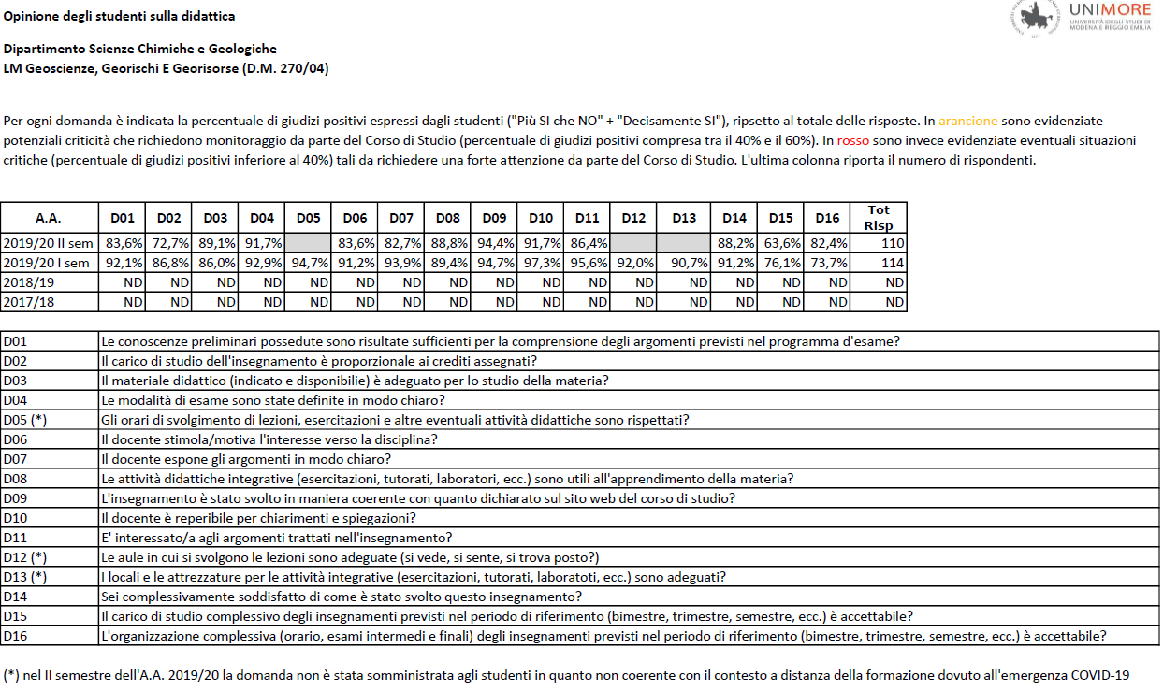

I dati di sintesi OPIS 2019/20:

- sono relativi essenzialmente al 1° anno di corso (essendo che il 2° anno si avvierà nell'AA.20/21).

- sono nel loro complesso lusinghieri, con valori nel I semestre che variano tra 73% e 97%, e nel II semestre tra 63,6% e 94,4%. In quasi tutti i casi sono molto distanti dalle soglie di attenzione e criticità fissate dall'ateneo;

- l'indicatore D14 di soddisfazione complessiva è 91,2% nel 1° semestre e 88,2% nel 2 semestre;

- il valore minimo di 63,6% è alla D15, carico didattico semestre, si riferisce al II semestre svolto a distanza, che evidentemente ha portato un certo grado di appesantimento nella frequenza delle attività didattiche.

- Non si hanno rilevazioni di anni precedenti (in quanto CdS avviata nell'aa 2019/20). I valori sono comunque in linea con quelli della precedente LM-74 in Scienze e Tecnologie Geologiche.

Dati complessivi a disposizione del Consiglio di Interclasse

I dati di sintesi della rilevazione OPIS dei singoli insegnamenti relativa all'anno accademico 2019/20 forniti dall’Ateneo sono riportati nelle tabelle seguenti:

**Tabella 2: Dati relativi all’Indicatore di Soddisfazione\* domanda D14** [D14: sei complessivamente soddisfatto di come si è svolto l'insegnamento?)] L'indicatore è calcolato come rapporto tra le risposte positive e il totale delle risposte. \* [N. Positivi (+Si/No + SI)] / Tot Risposte. Fornisce l’evidenza di: situazione critica (risposte positive inferiori al 40%) situazione da monitorare (risposte positive comprese tra il 40% e il 60%)

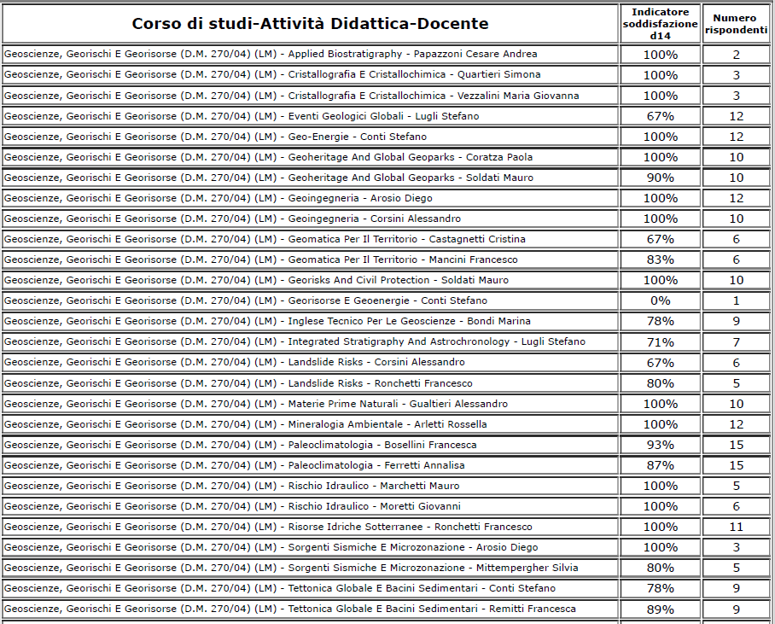

I dati sull’indicatore D14 dei singoli insegnamenti evidenziano:

- ASSENZA di situazioni da monitorare e di critiche. (valori elevati che variano tra 67% e 100%).

- alcuni valori di 0%, anomali in quanto riferiti ad un campione di 1 studente che ha verosimilmente scelto il corso come a scelta da altro corso di laurea, e che viene dal sistema trattato singolarmente)

- Molti dati, essendo basati su poche risposte, sono comunque statisticamente poco significativi.

**Tabella 3: *Indicatore di soddisfazione per singole domande:*** N. Positivi (+Si/No + SI) / TotRisposte. L'indicatore è calcolato come rapporto tra le risposte positive e il totale delle risposte. Fornisce l’evidenza di una situazione critica (risposte positive inferiori al 40%) o da monitorare (risposte positive comprese tra il 40% e il 60%)

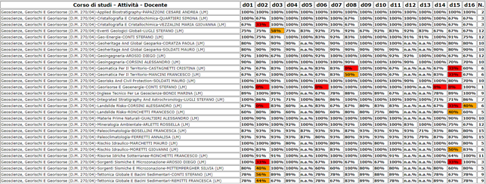

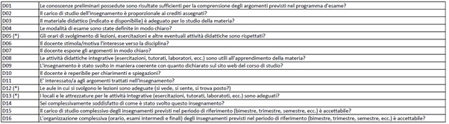

I dati sugli indicatori delle singole domande per i singoli insegnamenti evidenziano:

- MAGGIORANZA di valori che raggiungono anche il 100% nelle varie domande

- ALCUNE situazioni di criticità e da monitorare riferibili essenzialmente al carico didattico del singolo insegnamento e del semestre. (Riferibili essenzialmente ad AF del 2° semestre svolto a “distanza”).

- ALCUNE sporadiche situazioni di attenzione relative ad aspetti diversi a seconda dell’AF considerata.

- Alcuni valori di 0%, anomali in quanto riferiti ad un campione di 1 studente che ha verosimilmente scelto il corso come a scelta da altro corso di laurea, e che viene dal sistema trattato singolarmente)

- Molti dati, essendo basati su poche risposte, sono comunque statisticamente poco significativi.

## 

## 

## **Tabella 4: Osservazioni ricevute**

I dati sulle osservazioni mostrano percentuali maggiori, comunque nell’ordine del 9.4% e 12% relativamente alla richiesta di alleggerimento del carico didattico e miglioramento del materiale didattico.

## Punti di forza individuati

I risultati in termini di soddisfazione complessiva (D14) sono ottimi. NON si hanno infatti situazioni critiche o da monitorare sia in forma aggregata (dati quadro B6) che per singolo insegnamento.

## Aspetto critico individuato n. 1/2020: [[1]](#footnote-0)

Il principale riguarda la D02 relativa alla percezione di eccessivo carico didattico di alcuni insegnamenti (che si riflette anche in una indicazione di eccessivo carico del semestre, che però non si rileva in altri insegnamenti del medesimo semestre). Al netto dei dati anomali (in quanto derivanti da 1 rispondente), vi sono infatti 3 situazioni critiche e 3 situazioni da monitorare.

## Causa/e presunta/e all’origine della criticità:

La principale causa presunta è che trattandosi di insegnamenti di nuova istituzione (non erano infatti previsti nella precedente LM in Scienze e Tecnologie Geologiche), vi sia stato in effetti un eccesso di contenuti/carico didattico offerto agli studenti. D'altro canto, gioca forse un ruolo il fatto che, tranne 2 casi, trattasi di insegnamenti del 2° semestre e quindi svolti a distanza (di cui uno in lingua inglese). Ciò può aver amplificato la percezione di eccessivo carico didattico di tali insegnamenti. Nondimeno, va anche evidenziato il fatto che che tali insegnamenti devono necessariamente trattare contenuti tecnico scientifici più ampi e complessi, che vengono percepiti come eccessivi senza che necessariamente lo siano davvero.

# 2-c - Azioni correttive

## Descrizione delle azioni correttive programmate

Azione Correttiva n°1/2020

AZIONE:

Tutti i docenti che relativamente alla domanda D02 hanno avuto criticità o situazioni da monitorare, saranno invitati a voler provvedere ad una attenta analisi critica di tale risultato ed a volere eventualmente individuare, qualora vi sia possibilità, forme di alleggerimento del carico didattico o che perlomeno ne migliorino la percezione. Tali valutazioni saranno da comunicarsi al Presidente CdS e saranno oggetto di un breve rapporto contenente le modifiche eventualmente proposte.

RESPONSABILE PRIMARIA

Presidente del Consiglio di Interclasse

RESPONSABILE SECONDARIA

Gruppo Assicurazione Qualità

TEMPISTICA

Entro 1° semestre a.a. 2020/21.

Sezione 3

Monitoraggio delle azioni correttive previste nel Rapporto di Riesame Ciclico

La presente sezione:

- monitora le azioni correttive previste nel Rapporto di Riesame Ciclico;  
- analizza e commenta eventuali variazioni di contesto;

- programma eventuali modifiche (modalità, tempistiche e responsabilità di attuazione) delle azioni correttive precedentemente previste.

Documenti presi in considerazione:

- Rapporto di Riesame Ciclico;

- Relazione Annuale di Monitoraggio AQ CdS dell’anno precedente;

- *ogni altro documento ritenuto utile (inserire riferimenti).*

# 3-a - Sintesi dei principali mutamenti intercorsi dall’ultimo Riesame

Dall'ultimo RRC redatto nell'autunno del 2017, i principali mutamenti intercorsi sono:

- Variazione di Ordinamento della LM-74 a partire dall’AA 2019-20. La LM nuovo ordinamento ha mutato denominazione “Geoscienze, Georischi e Georisorse” e, soprattutto, ha portato allo sviluppo di due curricula distinti: curriculum A: Sistema Terra e Georisorse; curriculum B: Georischi e Gestione del Territorio.

- l'elezione di un nuovo responsabile dei CdS che ha preso servizio a partire da novembre 2018;

- lo stanziamento da parte dell'Ateneo, sulla base di una legge nazionale, di fondi per l'incentivazione delle immatricolazioni e fruizione dei corsi di laurea in scienze geologiche (sia L34 che LM74)

- Alcune variazioni di personale docente e ricercatore (pensionamenti e nuove assunzioni)

# 3-b - Monitoraggio azioni correttive previste dal Rapporto di Riesame Ciclico

Nel precedente RRC l'unica azione correttiva prevista riguardava il miglioramento della fruibilità di due aule con la sostituzione di parte dell'impianto audiovisivo (sezione 3-c, Obiettivo n. 2017-3-1:).

L'azione è stata attuata con successo.

# 3-c - Modifiche delle azioni correttive previste

Non sono previste modifiche dell'azione, in quanto completata/attuata.

Sezione 4

Azioni correttive a seguito dei commenti alla Scheda di Monitoraggio Annuale (SMA)

La presente sezione:

- riporta parti del commento complessivo inserito nella Scheda di Monitoraggio Annuale (SMA), con particolare riferimento a indicatori ANVUR dalla cui analisi siano emerse criticità circoscritte, ovvero affrontabili dal CdS su un orizzonte annuale e, dunque, tali da non richiedere l’anticipazione del Rapporto di Riesame Ciclico (RRC);

- indica eventuali azioni correttive, su un orizzonte di norma annuale, a seguito dei commenti alla SMA;   
- rendiconta le eventuali azioni correttive previste e attuate nell’anno precedente.

Documenti presi in considerazione:

- Scheda di Monitoraggio Annuale;

- Relazione Annuale di Monitoraggio AQ CdS dell’anno precedente;

- *ogni altro documento ritenuto utile (inserire riferimenti).*

**NOTA: “Questa Sezione, con le relative attività di AQ associate, diventerà ufficialmente operativa a partire dal 2021. E' comunque nella facoltà dei CdS procedere con la compilazione di questa sezione già nell'anno corrente"**

# 4-a - Monitoraggio azioni correttive previste dal CdS

Inserisci testo [[2]](#footnote-1)

# 4-b - Analisi della situazione sulla base dei dati

## Analisi dei dati e punti di debolezza individuati

Inserisci testo [[3]](#footnote-2)

## Aspetto critico individuato n. *y*: [[4]](#footnote-3)

Inserisci testo (in forma di titolo sintetico)

## Causa/e presunta/e all’origine della criticità:

Inserisci testo

# 4-c - Azioni correttive

## Descrizione delle azioni correttive programmate

Inserisci testo[[5]](#footnote-4)

1. *Replicare il riquadro per tutti gli y ‘Aspetti critici’ individuati nell’analisi dei dati.* [↑](#footnote-ref-0)
2. *Inserire una* ***breve*** *rendicontazione delle azioni correttive previste nella Relazione Annuale di Monitoraggio AQ CdS dell’anno precedente e/o in altri documenti del CdS.*

   *Riportare lo stato di attuazione di ogni singola azione prevista (attuata, non attuata, parzialmente attuata) insieme a una* ***breve*** *descrizione delle attività svolte e dei risultati raggiunti rispetto a quelli attesi. Motivare eventuali scostamenti rispetto a quanto previsto.*

   *In assenza di azioni correttive precedentemente previste, inserire la frase "Non sono state previste azioni correttive nella Relazione Annuale di Monitoraggio AQ CdS dell’anno precedente o in altri documenti del CdS."*

   *In caso di prima stesura della sezione, inserire la frase: “Anno di avvio della presente attività: non ci sono azioni correttive da monitorare”.* [↑](#footnote-ref-1)
3. *Questa parte è collegata al commento critico inserito nella Scheda di Monitoraggio Annuale. È dunque sufficiente riportare dalla SMA il commento relativo allo specifico indicatore selezionato.*  [↑](#footnote-ref-2)
4. *Replicare il riquadro per tutti gli y ‘Aspetti critici’ individuati nell’analisi dei dati.* [↑](#footnote-ref-3)
5. *Inserire una* ***breve*** *descrizione delle* ***eventuali*** *azioni correttive da attuare per la risoluzione degli aspetti critici individuati nella sezione precedente 4-b. Dettagliare sempre modalità, tempistiche e responsabilità di attuazione di ciascuna azione programmata.* [↑](#footnote-ref-4)